"Bienvenidos a la Iglesia. Soy vuestro hermano" Tobin, a los LGBT

"Soy vuestro hermano, como pecador que encuentra la misericordia con el Señor"

El cardenal da una calurosa bienvenida a peregrinos LGBT a la catedral de Newark
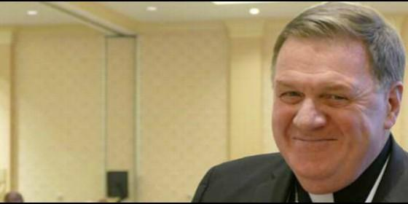
El cardenal Joseph Tobin, arzobispo de Newark
Agencias
Cameron Doody, 14 de junio de 2017 a las 12:29
Tengo mucho que corregir en mí, sin lugar a dudas. Pero no por dar la bienvenida a la gente
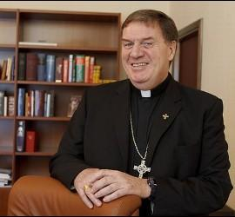
(Cameron Doody).- "Soy vuestro hermano, como discípulo de Jesús. Soy vuestro hermano, como pecador que encuentra la misericordia con el Señor". Así es como el cardenal Joseph Tobin acogió al centenar de gays, lesbianas, bisexuales, transexuales y sus familiares que acudieron a finales del mes pasado a la peregrinación a la catedral del Sagrado Corazón de Newark, archidiócesis de la que Tobin está al frente.
"La palabra que utilizo es 'bienvenida'", comentó Tobin al New York Times respecto a su actitud con el colectivo LGBT. "Son personas que en otros lugares no se han sentido bienvenidas. Mi oración por ellos es que sí que lo sientan. Hoy leemos un pasaje en la Biblia que nos dice que debemos ser capaces de dar razón de nuestra esperanza. Y yo hoy rezo para que esta peregrinación para ellos y realmente para toda la Iglesia, sea un motivo de esperanza".
Una interesante muestra de la tensión en la Iglesia actual respecto a su trato con personas LGBT la incluye en su crónica el propio NYT. Cita al padre Robert Gahl, profesor de ética en la Universidad Pontificia de la Santa Cruz del Opus Dei en Roma, opinando que "todos son bienvenidos en la Iglesia, pero a nadie se le acepta tal como está". Aunque el catedrático se mostró "encantado" de que los peregrinos LGBT asistieran a Misa en la catedral, expresó su expectación de que el cardenal Tobin "les retara, como deben hacer los buenos pastores, a vivir de acuerdo con las doctrinas de Jesús".
En respuesta a las observaciones de Gahl, Tobín declaró que "me suenan un poco hipócritas". "Fue apropiado invitar a la gente a que vinieran y rezaran y llamarles lo que son. Luego, podemos hablar", explicó, aludiendo al nuevo movimiento en la Iglesia de referirse a los gays usando el lenguaje que ellos mismos emplean, y nunca las frías etiquetas de la teología tradicional.
Y aunque Tobin comentó al periódico que ha recibido "una buena cantidad" de cartas de reproche de católicos por haber participado en la peregrinación -y que tiene constancia de una campaña que instará a los demás obispos estadounidenses a que le corrijan- declaró que nada de eso le detendrá.
"Tengo mucho que corregir en mí, sin lugar a dudas. Pero no por dar la bienvenida a la gente", reflexionó el arzobispo.
